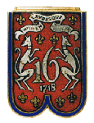 AMICALE 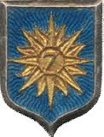
Du 16ème régiment de dragons et du 7ème régiment de Cuirassiers.

Chers amis,
Vous êtes cordialement invités à participer à l’assemblée générale, qui n’a pu se tenir à Noyon le 26 avril 2015, et à la commémoration de la charge de l’Escadron de Gironde qui se tiendront à VIVIERES, le samedi 12 septembre 2015.
PROGRAMME DE LA JOURNEE
09h30 : Assemblée générale (salle de réunion mise à disposition par la mairie de Vivières)
- Rapport moral ;
- Rapport financier ;
- Election des membres du comité :
Germain CALLEJA – Fernand KESSLER – Alain DELLERIE – Jean-Etienne LEFIN
Jean-Pierre ANDRIS – Guy TELLIEZ – Francis JOLLANT – Didier DELVINGT
Jean-Daniel GUITTEAUD – Jean-Claude FARADECHE
- Questions de Didier Delvingt concernant le statut de l’amicale et plus particulièrement:
- Le changement de dénomination de l’amicale
- La modification de la durée du mandat des conseillers et des membres du bureau
- La définition du rôle et des attributions des membres du bureau
- Les règles concernant le versement des cotisations
11h00 : Cérémonie sur le plateau
11h30 : Cérémonie au monument aux morts et au cimetière de Vivières
12h30 : Cérémonie place des Régiments à Noyon
13h00 : Repas au comptoir des templiers à Noyon
14h30 : Visite libre du Quartier Berniquet dans le cadre de la commémoration de la libération de Noyon.

En espérant vous voir nombreux, nous vous transmettons nos amicales salutations.
Le bureau de l’Amicale
Le lieutenant-colonel (ER) Calléja Germain
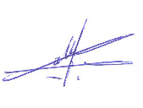
NB : Prenez note dès à présent de la date de la prochaine Saint-Georges qui se déroulera le 26 avril 2016.

